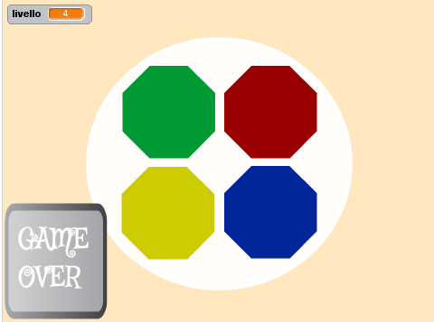
Simon - Gioco di memoria

Scopo del gioco è riprodurre una sequenza di colori e suoni che via via che il gioco procede si allunga. Il tutto mettendo a dura prova la propria memoria.

SIMON è un famoso gioco in cui bisogna riprodurre una sequenza di colori e suoni riprodotta dal dispositivo.
- Il gioco inizia con il dispositivo che sceglie un primo colore a caso
- A questo punto il dispositivo riproduce il colore scelto (il relativo pulsante diventa più chiaro)
- Nella terza fase il giocatore deve indovinare il colore riprodotto cliccando sul relativo pulsante
- Se il colore è stato indovinato il dispositivo aggiunge un colore alla sequenza
- Il dispositivo riproduce i due colori
- Il giocatore deve indovinare la sequenza premendo i relativi pulsanti
- Il dispositivo aggiunge un altro colore… riproduce la sequenza… il giocatore deve indovinare
- Il gioco procede con i colori che vengono via via aggiunti e termina quando il giocatore sbaglia a riprodurre la sequenza
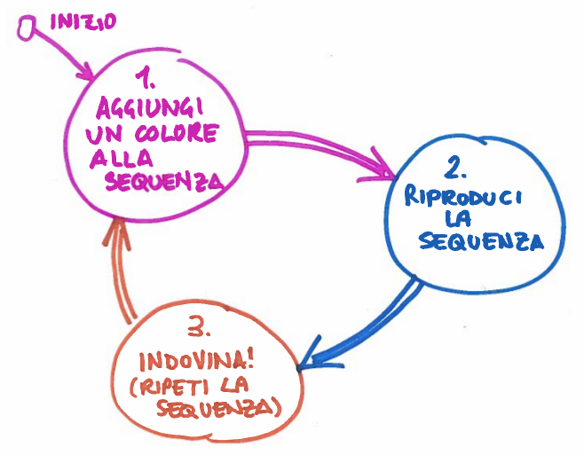
Per come lo abbiamo descritto il gioco si può descrivere come formato da tre fasi che si susseguono continuamente
- AGGIUNGI! AGGIUNTA DI UN COLORE ALLA SEQUENZA
- RIPRODUCI! RIPRODUZIONE DELLA SEQUENZA DA PARTE DEL DISPOSITIVO
- INDOVINA! RIPRODUZIONE DELLA SEQUENZA DA PARTE DEL GIOCATORE
- SI TORNA AL PUNTO 1


Lo stage e la preparazione delle variabili
Per prima cosa eliminiamo il gatto con le forbici e scegliamo uno stage. Cliccare sullo stage e quindi sulla linguetta “Sfondi”. Clicchiamo sull’icona “scegli uno sfondo dalla libreria” e scegliamo per esempio lo sfondo “light”. (Eliminare nel contempo lo sfondo bianco).

A questo punto torniamo sulla linguetta “Script”e definiamo 4 variabili e una lista:

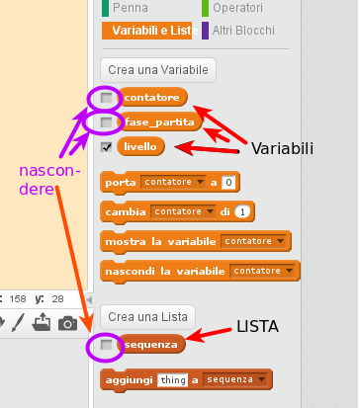
Variabile “livello”: servirà per rappresentare il livello di gioco che corrisponde al numero di colori da indovinare

Variabile “fase partita”: servirà per tracciare in quale fase della partita ci troviamo in un dato momento:
Fase 1: AGGIUNGI!
Fase 2: RIPRODUCI!
Fase 3: INDOVINA!

Variabile “contatore”: variabile di servizio per scorrere all’interno della lista dei colori

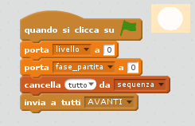
Lista “Sequenza”: contiene la sequenza di colori da indovinare. Notare la differenza rispetto a una variabile normale. Una variabile in un dato momento contiene un unico valore, una lista ne contiene molti. Al primo passo nella sequenza ci sarà un solo valore, poi due, poi tre e così via!

A questo punto scrivere sullo stage questa prima piccola porzione di codice per inizializzare tutte le variabili. Da notare che la sequenza viene svuotata e che si utilizza un “segnale” di nome “AVANTI” per procedere con il gioco. Durante questo gioco faremo largo uso dei segnali, per cui attenzione: se non avete chiaro come funzionano chiedete a un mentor!


Il pulsante di “Avanti”

Per far partire la riproduzione della sequenza facciamo apparire un pulsante di “Avanti”: quando lo cliccheremo eseguiremo i passi 1 (Aggiungi!) e 2 (Riproduci!)
Scegliamo lo sprite “Button2” e inseriamoci all’interno la scritta “AVANTI!”. La scritta va inserita in entrambi i costumi del pulsante (quello azzurro e quello arancione).
Il pulsante va posizionato nell’angolo in basso a sinistra. Ecco il codice da scrivere:
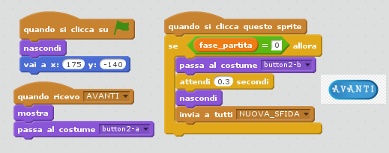

Come si vede una volta premuto questo pulsante genera un messaggio “NUOVA_SFIDA”. Vediamo chi dovrà raccoglierlo.

Gestire il messaggio “NUOVA_SFIDA”
Il messaggio nuova sfida dovrà essere raccolto dallo stage che dovrà effettuare in sequenza le seguenti operazioni:

Genera un numero casuale da 1 a 4: questo sarà il prossimo “colore” da utilizzare nel gioco. Utilizzeremo la seguente codifica (non preoccupatevi sarà chiaro più avanti):
1 = VERDE
2 = ROSSO
3 = BLU
4 = GIALLO

Il numero generato andrà inserito nella sequenza da indovinare. All'inizio la sequenza è vuota, quindi il numero generato sarà l’unico presente, ma via via che le fasi di gioco si susseguono la sequenza si allungherà rendendo il gioco sempre più difficile.

A questo punto la sequenza andrà riprodotta sui pulsanti che prepareremo al prossimo passo

Tutte queste operazioni sono riprodotte grazie al codice rappresentato a seguire.
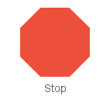
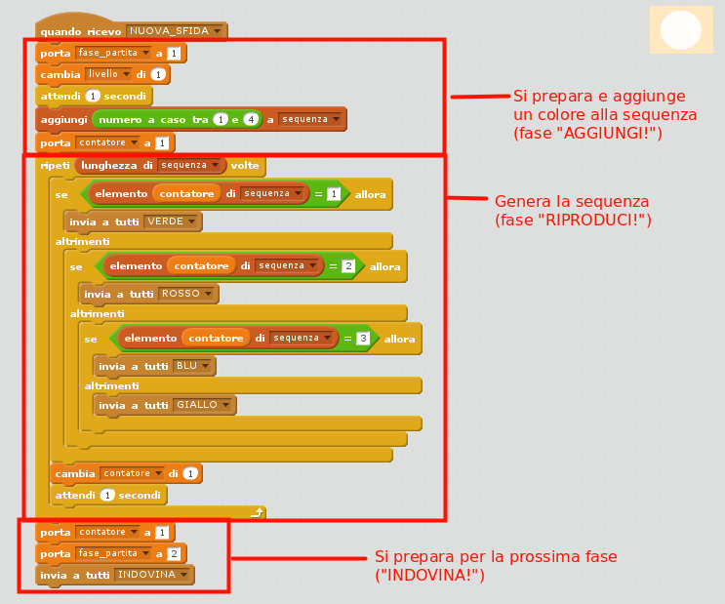

I quattro pulsanti colorati
Ecco adesso la parte di preparazione del tabellone di gioco.
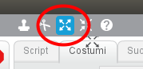
Sullo schermo di gioco devono essere posizionati 4 pulsanti di colore diverso: uno verde, uno rosso, uno giallo e uno blu. Ogni pulsante dovrà avere due costumi: uno più scuro che rappresenta il pulsante spento e uno più chiaro che rappresenta il pulsante acceso. Per fare i pulsanti utilizzeremo lo sprite “Stop”, quello a forma di ottagono rosso.
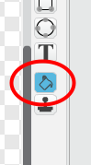
Andiamo sul costume e ingrandiamo un po’. Alla fine il pulsante dovrà apparire sullo stage più o meno della dimensione indicata nell’immagine in una delle prossime pagine (dove si vedono tutti e quattro i pulsanti colorati). Per ingrandire lo sprite utilizzare le freccine in alto: selezionarle e quindi cliccare più volte sul costume dello sprite fino a raggiungere la dimensione desiderata. Il primo costume dello sprite andrà fatto di un colore più scuro. Per colorarlo utilizzare il secchiello Una volta ottenuto il colore desiderato duplicare lo sprite e generare un secondo costume più luminoso.
In questa pagina è riportato il codice per il pulsante Rosso. Dopo averlo scritto duplicare lo sprite del pulsante rosso tre volte per generare i pulsanti degli altri colori. Cambiare i colori dei pulsanti e modificare il codice dei vari pulsanti come indicato nel seguito.
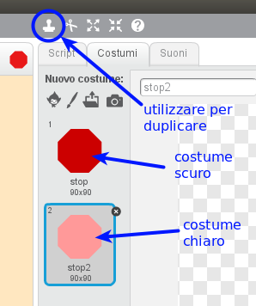
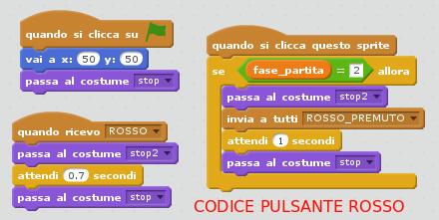
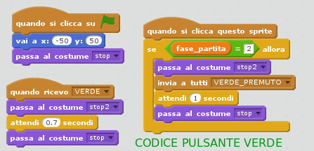

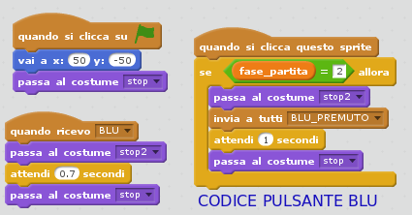

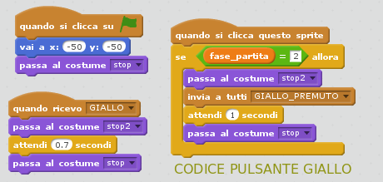

Ecco come apparirà lo stage con i quattro pulsanti posizionati:
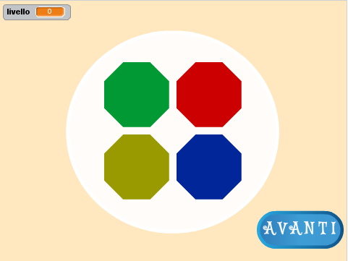

Ed ecco il codice da aggiungere allo stage per gestire la fase “INDOVINA!”. Notare che i quattro blocchi sono praticamente uguali. Scriverne uno, duplicarlo tre volte e modificare i blocchi sono nei punti necessari (cerchiati in rosso).
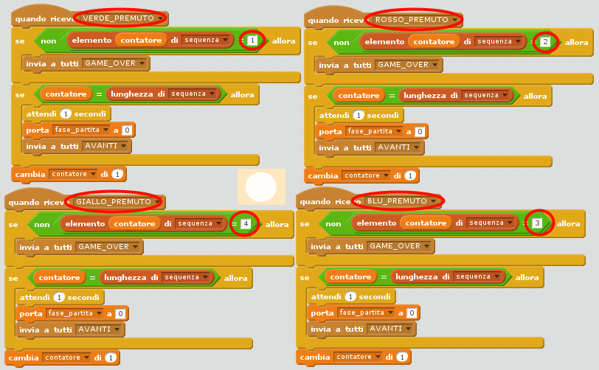

Il cartello di GAME OVER
Il gioco prosegue finché riusciamo ad indovinare la sequenza via via più lunga. Nel momento che sbaglieremo, come si è visto, verrà inviato un messaggio di Game Over. Creiamo adesso uno sprite con un cartello che indica il Game over e che fa terminare il gioco.

Come sprite utilizziamo per esempio “Button3” opportunamente ingrandito. Aggiungiamoci la scritta “Game Over” all’interno e scriviamo il codice riportato qui sotto.
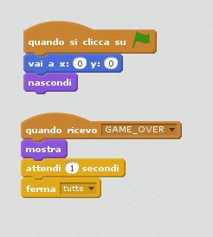

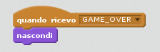
Per gestire al meglio gli altri sprite aggiungere il seguente codice a tutti i pulsanti (il pulsante di avanti e i quattro pulsanti colorati. Scriverlo una volta e quindi copiarlo sugli altri trascinandolo e rilasciandolo.

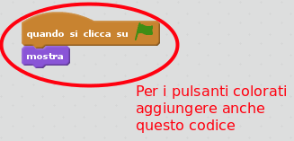

Estensioni e migliorie!
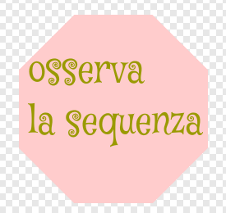
- FACILE: Far si che quando un pulsante colorato viene illuminato o premuto venga anche riprodotto un suono. Utilizzare suoni diversi per ogni pulsante. In questo modo si potrà cercare di riprodurre la sequenza provando a ricordarsi i suoni invece dei colori
- MEDIO: aggiungere dei cartelli in alto a destra che aiutino il giocatore a capire cosa deve fare durante le varie fasi del gioco. Per esempio un cartello “Osserva la sequenza” che appare durante la fase di “Riproduzione” e un cartello “Ripeti la sequenza che appare nella fase “Indovina”
- DIFFICILE: fare in modo che la velocità di riproduzione dei colori aumenti via via che il gioco va avanti e il numero di colori aumenta (questo renderà il gioco molto più difficile!)

Il gioco descritto in questo tutorial è disponibile sul sito di Scratch al seguente link:
https://scratch.mit.edu/projects/213300594/

Altri giochi sono disponibili nella Galleria del Coderdojo di Firenze:
https://scratch.mit.edu/studios/1562876/

I tutorial Scratch realizzati dal Coderdojo di Firenze sono disponibili su:
http://kata.coderdojo.it/archivio/00_Scratch/00_CoderdojoFirenze/

